4. Compactação de pós por Explosivo

4.1-Introdução

O princípio básico de compactação de pós por acção de explosivos baseia-se na compressão de pós cerâmicos, metálicos e misturas para formar compósitos, por acção do choque transmitido pela passagem da detonação. A passagem da onda de choque associada à detonação provoca um movimento do meio natural. O crescimento de grão e a alteração da composição química para fases termodinamicamente mais estáveis devem ser evitados neste processo. Como tal, materiais meta-estáveis, partículas muito pequenas (nano-cristalinas, materiais altamente ligados e pós amorfos) não podem ser sinterizados sem perda das suas propriedades iniciais, que por vezes são únicas.

Também materiais que têm um baixo coeficiente de auto-difusão ou que se decompõem a altas temperaturas, não podem ser processados por sinterização, mas sim pela técnica de compactação por choque. Por explosão conseguem-se ondas de choque, atingindo-se pressões da ordem de GPa.

4.2-Mecanismo de compactação

Atrás da frente da onda de choque, o meio, aqui pó, é transferido para outro estado a alta pressão, densidade e velocidade de partículas, isto significa que o processo de compactação do pó deve ocorrer num espaço de tempo muito curto (10 a 100$\text{ns}$), durante a subida de pressão provocada pela onda de choque. Isto significa que o alcance da frente da onda de choque, que avança a cerca de 2 ${\text{km}}/s$, é da ordem de 20 a 200$μm$, enquanto que nos sólidos o tempo de choque é da ordem de 10 $\text{ps}$ e a velocidade da onda de choque é de vários ${\text{km}}/s$, resultando numa frente de onda de choque de cerca de 100 $\text{nm}$. Comparando com os sólidos, a zona de compactação num pó, como é mostrado na figura 4.1, é composto por uma zona de dimensão considerável em que a estrutura do pó é transformada numa mais densa ou, em último caso, em sólido sob acção do choque de pressão da fonte de energia explosiva. Através do exame microscópico da compactação é possível reconstruir a sequência dos eventos ocorridos.

Dentro da zona de compactação, vários investigadores têm identificado a existência de regiões de densificação ou eliminação de vazios, também mostrado na figura 4.1. Isto é similar ao comportamento de densificação observado na pressão estática dos pós, veja-se figura 4.2.

Estes três estádios de compactação não são totalmente sequenciais, podendo-se sobrepor, ou mesmo estar ausentes. Exemplo disso é o chumbo onde os três estádios são de pequena significância; já nos pós de elevada dureza como os cerâmicos, o estádio dois é o de menor importância.

Foi obtida experimentalmente uma correlação empírica entre a pressão de onda de choque requerida e a dureza dos materiais. Os metais como os cerâmicos estão sobre uma linha, como ilustra a figura 4.3.

A figura 4.4 mostra como a superfície de um sólido normal aparece. Para os pós que têm uma superfície muito maior quando comparadas com os sólidos, essa região é extremamente importante, já que aí devem ter lugar as ligações entre partículas. Isto podia ser problemático porque a superfície do pó deve estar livre de contaminantes, o que não acontece, pois como propôs Shtertser, devido à elevada pressão que ocorre quando uma partícula embate noutra, as impurezas superficiais começam a fluir hidrodinamicamente. Sob influência desta pressão a camada de oxigénio forma pequenas esferas que têm menos área superficial, mais facilmente removíveis, o que providencia uma superfície de pós limpa.
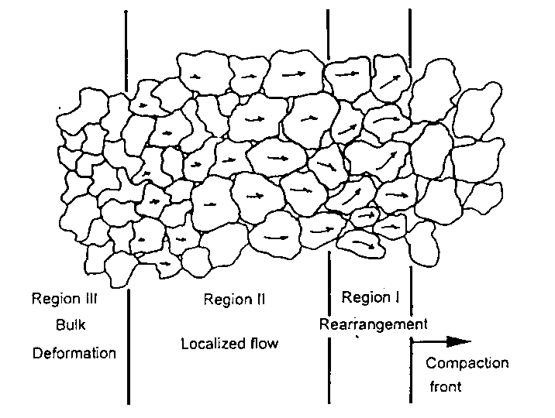

Fig. 4.1

Três regiões da zona de compactação.

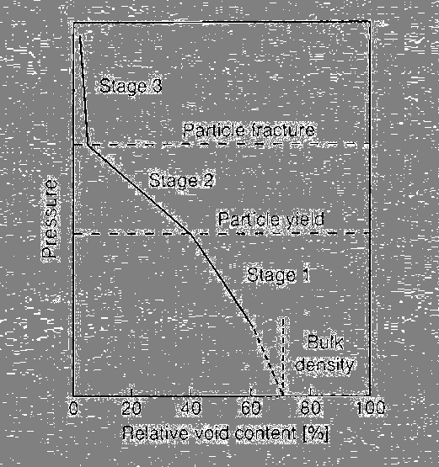

Fig. 4.2

Regiões de densificação durante a compactação estática de pós.

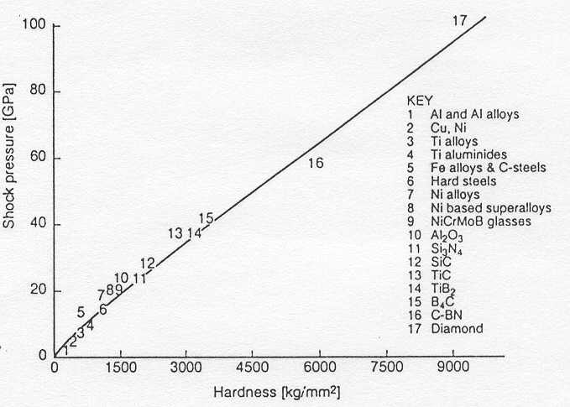

Fig. 4.3

Correlação entre a dureza e a pressão necessária à compactação por choque.
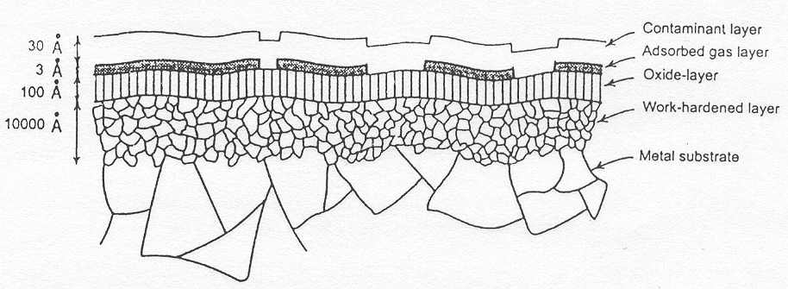

Fig. 4.4

Vista esquemática das camadas numa superfície metálica.
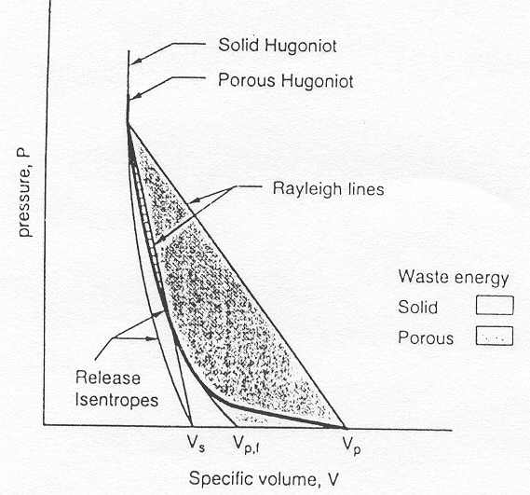

Fig. 4.5

Energia da onda de choque dissipada em sólido e em material poroso.

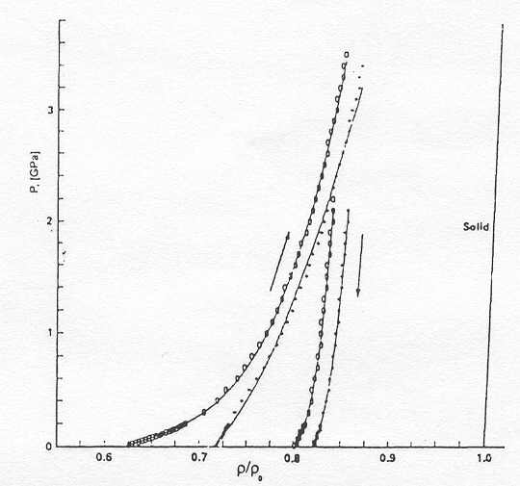

Fig. 4.6
Curvas de compactação e descompressão estática para duas densidades iniciais de pó de TiB₂.

4.3-A compactação estática versus compactação por choque

Observam-se quatro diferenças principais. A primeira, diz respeito à escala de tempo em que ambas se processam, segundos a minutos versus $\text{ns}$a $μs$.A Segunda diz respeito ao volume no qual o processo de compactação toma lugar, isto é, a compactação estática ocorre em todo o volume, na compactação por choque ocorre por frente progressiva, tornando possível a compactação em camadas, o que não é possível na estática devido ao atrito e aos custos de maquinaria de elevadas dimensões e pressões. A terceira grande diferença é encontrada na velocidade das partículas. A velocidade das partículas no processo de compactação estática é próxima de zero, enquanto que na compactação por choque as partículas da primeira camada (região 3, veja-se figura 4.1) são aceleradas a valores de velocidades geralmente na ordem de centenas de metros por segundo. A quarta maior diferença é o caminho termodinâmico seguido pelo pó durante o processo de compactação. Na figura 4.6 mostram-se as curvas de compactação estática e relaxação para dois pós com diferentes densidades iniciais. Durante a compactação estática, o pó segue as curvas de compactação como é ilustrado nas figuras 4.6 e 4.7.

Aqui a compactação ocorre principalmente a baixa pressão devido à reorganização das partículas. A relaxação, no caso da compactação estática, ocorre próximo de uma linha isentrópica (figura 4.6, sentido descendente). No caso de uma onda de choque estável, durante a fase de compactação, o pó segue a linha de Rayleigh e a relaxação ocorre segundo uma isentrópica, figura 4.5. Devido à grande diferença entre estes dois caminhos termodinâmicos, a compactação por choque é acompanhada por um grande aumento da energia interna do pó. Esta é a razão para a diferença na temperatura dos pós entre estes dois processos. Além disso, devido à distribuição heterogénea da energia dissipada e, também elevada do processo, a distribuição da temperatura do pó imediatamente após a passagem da frente de choque é muito heterogénea. Isto torna possível a fusão de uma fracção da massa do pó na sua superfície, seguido por um arrefecimento brusco, dando origem a uma fase amorfa, já que não existe tempo para uma recristalização, providenciando um mecanismo de consolidação dinâmica único.

Prummer comparou o comportamento da compactação estática e de choque de vários pós metálicos e encontrou curvas quase idênticas para os dois processos, veja-se figura 4.8.
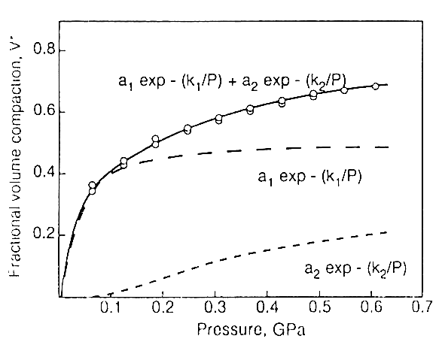

Fig. 4.7

Compactação volúmica fraccional versus pressão.

Outra observação interessante foi efectuada por Emeruwa durante uma investigação em compactação estática, assistida por ultra-sons, do pó cerâmico SiYAlON. Aplicando o ultra-som de 1s de duração e frequência de 20 kHz, a elevação da temperatura é quase proporcional à pressão aplicada. A elevação da temperatura resultou da fricção das partículas de pó agitadas pelos ultra-sons, durante a compactação. Embora neste trabalho a pressão e amplitude do movimento das partículas seja mais pequena que por choque, demonstra-se a influência de fenómenos ao nível das partículas.

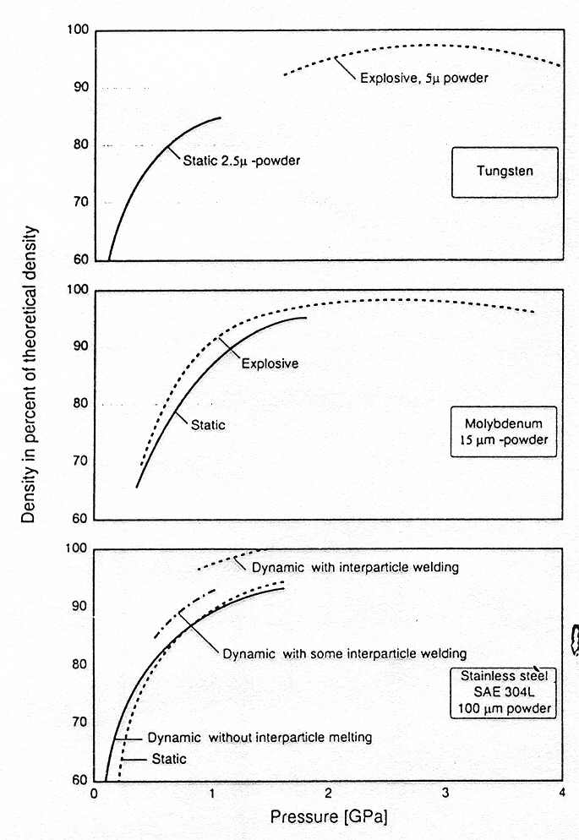

Fig. 4.8

Comparação de densidades de compactação versus pressão, obtidos por compactação estática e por explosão.

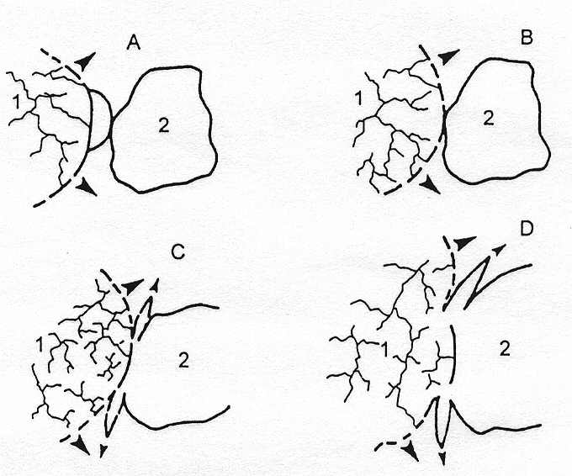

Fig. 4.9

Representação esquemática da propagação da onda de choque num pó pouco compactado e frágil. A, B, C, D representam tempos sucessivos no processo de choque. Em A, o grão 1, à esquerda, foi parcialmente atravessado pela onda de choque, que se move da esquerda para a direita, deixando no seu caminho uma massa de material fracturado à escala microscópica. O material foi acelerado para fora e para a direita, indicado pelas setas. Com o avançar do tempo, a onda de choque passa através do primeiro grão e começa a atravessar o segundo. Ocorre transmissão directa através de uma área muito pequena. A maior parte da transmissão resulta da colisão dos dois grãos provocada pela aceleração do grão 1. É este impacto que também produz pulverização de material que se desloca para fora a alta velocidade.

Seguidamente, mostram-se algumas configurações de mecanismos de compactação.

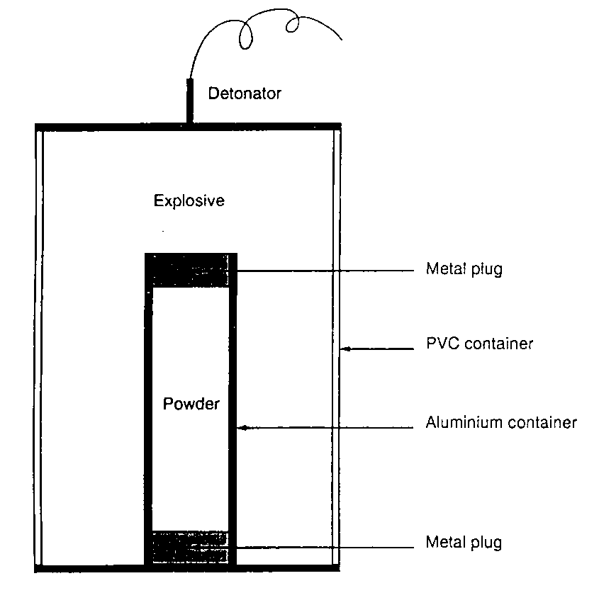

Fig. 4.10

Configuração cilíndrica típica para compactação de pós (secção em corte).

Fig. 4.11

Secção de corte de compactação (a) e representação esquemática da formação do buraco durante a compactação por choque de pó, com um mandril de PVC (b).

Parâmetros do processo:
- sistema explosivo: composição, espessura, confinamento e densidade do explosivo;
- contentor metálico: tipo de metal (liga), espessura do cilindro e diâmetro;
- espécie do pó: composição (mistura), densidade inicial, distribuição da forma da partícula, tipo e pressão inicial do sistema no vácuo.

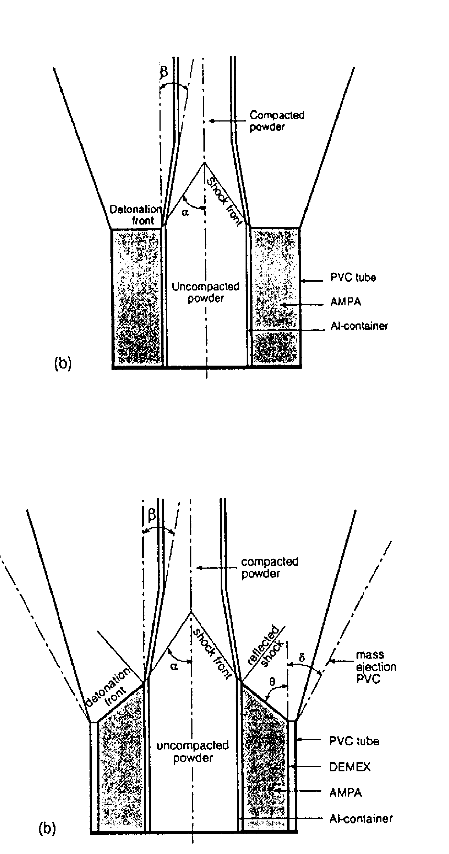
Fig. 4.12 (b) e 4.13 (b)
Na fig. 4.13.(b) o emprego de uma segunda camada de explosivo - DEMEX, faz aumentar a velocidade de detonação, quadruplicando a pressão.

É muito crítica a compactação; se for pequena pode aparecer um buraco no eixo do cilindro, e se for demasiado grande, pode ocorrer fusão e o material ser expelido para fora, num dos topos, em jacto, o que exigirá conhecimentos prévios da pré – compactação e da pressão máxima a atingir.

Uma das desvantagens deste processo é a tendência ao aparecimento de falhas:
a) fendas em espiral ou helicoidais são devidas à convergência da onda de choque inicial quando o material não tem ductilidade suficiente;
b) fendas transversais resultam do material a compactar não ter uma resistência ou ductilidade para acomodar a tensão de cedência e o movimento lateral induzido durante o processo. As medidas para evitar estas fendas são:
1 - O contentor metálico deve permitir o deslizamento do material.
2 - A pré - compactação estática deve ser o maior possível para que a densificação não seja tão elevada.
3 - Devem-se usar partículas esféricas ou um lubrificante.
c) fendas radiais são típicas de cilindros compactados e ocorrem na reflexão da primeira onda de rarefacção (ou libertação) no eixo do cilindro. Então, podem ocorrer localmente elevadas tensões de cedência que causam fendas radiais do centro para a superfície.
d) Mach stem - a ocorrência do Mach stem no centro do cilindro é um exemplo de uma falha típica que resulta da reflexão irregular na frente de choque no eixo do cilindro. A formação da reflexão Mach observa-se para baixas densidades iniciais, cuja impedância é muito baixa. Excedendo um ângulo crítico da onda de choque a reflexão não ocorre.

O emprego dum macho cilíndrico mais pequeno em alumínio ou polimérico resolve muitas falhas mas fica-se restringido a peças tubulares. Uma das peças que se pode fazer é o tubo de Venturi com aplicação em rockets.

Cerâmicas com metais, exemplo B${}_{4}$C e TiB${}_{2}$ com infiltração de alumínio líquido nos poros tem os nomes comerciais de BORCAL e TIBAL.

Exemplos de aplicação:
fabrica-se diamante poli-cristalino da seguinte forma: emprega-se cerca de 3000Kg de explosivo dentro de um contentor com 1,22 m de diâmetro e 3m de comprimento, no centro temos um segundo tubo com 11cm de diâmetro, contendo uma mistura de grafite e cobre em pó. Cerca de 62% de grafite é transformada em diamante. Patente U.S. n.º 3.401.019 de 10/9/68, pertencente à companhia DuPont.

O mlybdenum nitride tem uma potencial aplicação em condensadores de multicamada1.

Bobines de óxidos supercondutores têm sido fabricadas com sucesso por Takashima da seguinte forma: colocando uma bobine metálica em tubo com material cerâmico dentro de outro tubo com SiC em pó para ajudar a transmissão da onda de choque.

Bicos em cone para muitas aplicações, cilindros de óxido de urânio para combustível nuclear¹.

Material bio-médico (inerte) pode ser fabricado por mistura em pó de Hidroxyapatite e PMMA.

Exemplo: produção de cerâmicas técnicas1

A produção de componentes de formas predefinidas com tolerâncias dimensionais prescritas é um passo prioritário em ciclos produtivos. A produção de componentes directamente a partir da operação de conformação, incorpora a capacidade de produzir a forma correcta e, de igual importância com as dimensões correctas.

Na produção industrial de componentes de cerâmica técnica, as operações de polimento e de rectificação são necessárias após o tratamento térmico, para que uma tolerância dimensional pré - especificada possa ser atingida. Como as cerâmicas técnicas são tendencialmente muito duras, as operações de polimento e de rectificação tendem a ser lentas. Além disso há a necessidade de reprocessar os resíduos produzidos e a possibilidade de danificar os componentes na etapa de rectificação.

Consequentemente, o polimento e a rectificação acrescentam um custo considerável ao processamento, e em contrapartida a sua eliminação é altamente rentável. Muita investigação foi direccionada com o objectivo de desenvolver novos processos ou melhorar os existentes com vista à obtenção de formação de componentes já com dimensionamento final, ou próximo do mesmo.

Aqui se descreve um caso de estudo específico relacionado com a indústria nuclear, onde os custos de rectificação são onerosos pelos níveis de segurança impostos, dado o elevado nível de radioactividade dos materiais utilizados. A eliminação do processo de rectificação é um potencial beneficio tanto do ponto de vista sanitário e de segurança, como do ponto de vista económico.

O desafio era produzir um elemento de combustível cilíndrico recto de dióxido de urânio, para um reactor nuclear de água pressurizada, com um intervalo de tolerância dimensional de 12.5 μm num diâmetro de 8 mm (o diâmetro real varia de cliente para cliente), sem rectificação. A altura do elemento, regra geral, da ordem dos 10 mm não é tão crítica em termos de tolerância. Uma especificação adicional era desenvolver um processo que causasse uma interrupção mínima no ciclo produtivo.

Vários processos foram testados à luz dos critérios descritos; todos eles tinham aspectos que os tornavam inaceitáveis; por isso foram feitos esforços para desenvolver novos processos a partir de modificações do "die pressing". Foram desenvolvidos dois processos ,o processo aqui descrito e um processo baseado nos pós de rectificação e "milling".

Este relatório ilustra a aplicação bem sucedida do novo processo para providenciar um potencial meio para produzir rentavelmente um elevado volume de elementos de combustível para reactores nucleares de água pressurizada. O trabalho descrito é baseado em estudos com óxido de alumínio. Trabalhos preliminares bem sucedidos com dióxido de urânio foram publicados. Os estudos feitos ilustram a técnica e demonstram que os princípios subjacentes são aplicáveis além da indústria nuclear.

Die pressing uniaxial

O "die pressing" uniaxial é amplamente usado na indústria como processo de produção preferido para grandes séries de componentes cerâmicos de formas simples. Este é o processo utilizado para fabricar os elementos de combustível nucleares. Habitualmente um granulado de dióxido de urânio e de um lubrificante é introduzido numa cavidade de aço cilíndrica onde o material é posteriormente compactado a pressões da ordem das 4 a 6 ton/cm² por êmbolos inferiores e posteriores; os subprodutos obtidos são termicamente tratados para posteriormente se obterem os produtos finais.

Porém, quando um pó é compactado num molde, a fricção no contacto entre os grãos, e no contacto entre os grãos e a parede do molde impede que a carga se transmita uniformemente no material, resultando um produto final de densidade não uniforme.

No caso de uma peça cilíndrica comprimida uniaxialmente na base e no topo, a secção central tem uma densidade média inferior à verificada em ambas as extremidades. Após tratamento térmico, a zona central contrai mais que as extremidades, resultando assim um perfil de "ampulheta".

Para um elemento de combustível típico, a diferença entre o diâmetro das extremidades e o da zona central poderá ser 100 μm. Terão então, que ser rectificadas para se obter a tolerância desejada.

Processos como moldação por injecção de pó, "gel casting" e prensagem a quente, por exemplo, podem conferir um excelente toleranciamento dimensional. Porém, todos estes processos se afastam muito do "die pressing" e nenhum deles pode competir com este em termos de cadência de produção.

Técnicas alternativas

Limitar a escolha a processos semelhantes ao "die pressing" deixa-nos apenas com técnicas de forjagem a quente ou de compactação por choque/explosão como alternativas.

Na forjagem a quente são necessárias altas temperaturas, e em geral, pré - formação, além de ambientes adequados do ponto de vista de materiais para moldes.

Um problema adicional é que a forma da porosidade deliberadamente induzida na microestrutura final (necessária aos elementos de combustível neste caso) é alterada pelo processo, de esférica para elíptica. O processo de compactação por explosivos usa cargas elevadas, da ordem dos GPa, e a microestrutura produzida é geralmente inaceitável , apresentando inúmeras fracturas.

No levantamento feito não foram encontradas alternativas. Porém, as técnicas mostradas, baseadas em "die pressing", aparentemente usam só uma abordagem para modificar o processo: simplesmente ultrapassar as forças de atrito pela “força bruta”, elevadas cargas ou elevada temperatura.

Investigou-se uma nova abordagem e desenvolveu-se um novo processo de "die pressing" baseado no pressuposto de que a fricção existe e não é removível, por isso há que a acomodar em vez de a ultrapassar.

Variáveis nas propriedades do pó tais como tamanho das partículas, distribuição do tamanho das partículas, e forma ou morfologia das partículas, têm uma profunda influência no comportamento do pó durante a compactação. Pós de diferentes morfologias dão origem a diferentes densidades no verde, por exemplo, para idênticas cargas de compactação.

1(www.aps.org/)
1 (www.ceramicbulletin.org/)

